Conteúdo

1 INTRODUÇÃO 3
Âmbito 3
Configurações Iniciais do LTX 3
2 Tabelas Auxiliares 5
2.1 Regimes de Estacionamento 5
2.1.1 Novo 5
2.1.2 Alterar 5
2.1.3 Eliminar 6
2.2 Cores dos Táxis 6
2.2.1 Novo 6
2.2.2 Alterar 6
2.2.3 Eliminar 7
3 Contingentes 8
3.1.1 Registo de Contingentes 8
3.1.2 Gerar Licenças Automaticamente 9
3.1.3 Alterar Características do Contingente 10
3.1.4 Alterar Constituição do Contingente 11
3.1.5 Eliminar Contingente 12
4 Entidades Exploradoras 13
4.1.1 Alvará da DGTT 13
4.1.2 Pessoa Capacitada 13
4.1.3 Representante Legal 14
4.1.4 Registo de Entidades 14
4.1.5 Alterar Alvará da DGTT 15
4.1.6 Histórico de Alvarás da DGTT 16
4.1.7 Eliminar Entidade 16
5 Táxis 17
5.1.1 Pesquisar Táxi 17
5.1.2 Registar Táxi 18
5.1.3 Abater Táxi 19
5.1.4 Histórico de Licenças 20
5.1.5 Histórico de Proprietários 20
5.1.6 Histórico de Alterações de Características 20
5.1.7 Histórico de Inspecções / Vistorias 20
6 Inspecções / Vistorias 21
6.1.1 Pesquisa de Inspecções / Vistorias 21
6.1.2 Registo de inspecções 22
6.1.3 Inserir resultado da inspecção 22
6.1.4 Eliminar Inspecções 23
7 Licenças de Táxi 24
7.1 Pesquisa e Consulta 25
7.1.1 Efectuar pesquisas 25
7.1.2 Configuração de Critérios 26
7.1.3 Consultar Licença 26
7.1.3.1 Visualizar Licença 27
7.1.3.2 Emitir / Imprimir Licença 27
7.1.4 Histórico de Locais de Estacionamento 27
7.1.5 Histórico de Táxis e Titulares 27
7.1.6 Histórico de Documentos 27
7.1.7 Histórico de Guias de Receita 28
7.2 Registo 29
7.2.1 Criar licenças novas 29
7.2.2 Preencher licenças “em branco” 30
7.3 Manutenção 31
7.3.1 Transferência de Propriedade 31
7.3.1.1 Transferência de Propriedade com Táxi 31
7.3.1.2 Transferência de Propriedade sem Táxi 32
7.3.2 Mudança de Táxi 33
7.3.3 Alterar Alvará da DGTT 34
7.3.4 Alterar Local de Estacionamento 34
7.3.5 Alterar Características do Táxi 35
7.3.6 Emitir 2ª Via da Licença 36
7.3.7 Alterar Situação da Licença 37
7.3.8 Abater Licença 38
8 Manutenção de históricos 39
8.1.1 Proprietários do Táxi 39
8.1.2 Táxis da Licença 40
8.1.3 Local de Estacionamento da Licença 40
9 Guias de receita 42
10 Documentos 42
11 Exploração de Mapas 42

- INTRODUÇÃO

Âmbito
O Sistema de Gestão Licenças de Táxi refere-se a uma aplicação desenvolvida pela AIRC, utilizando a tecnologia utilizada nos restantes produtos integrados na solução AIRC2000. A aplicação desenvolvida está integrada no Sistema de Taxas e Licenças (TAX) e permite à Autarquia manter um cadastro completo e actualizado de todas as licenças de táxis registadas e licenciadas no Concelho, assim como as entidades exploradoras, contingentes e táxis.
Podem ser efectuadas enumeras operação de manutenção às licenças de táxis, tais como transferência de propriedade e táxi, alteração do local de estacionamento, alteração do alvará da DGTT, etc …
A par da gestão de todo o cadastro de Licenças de Táxis, a aplicação permite implementar ainda uma ligação com a Aplicação de Gestão Documental da AIRC, permitindo a criação de documentos usando o Microsoft Word.
Paralelamente, a aplicação permite a emissão automática de Guias para o pagamento das Taxas devidas pelas diferentes operações efectuada sobre as Licenças de Táxis, parametrizáveis pelo utilizador.

Configurações Iniciais do LTX
Para a aplicação funcionar coerentemente, devemos antes de mais, configurar correctamente (e à medida daquilo que desejarmos) o seu comportamento em determinadas situações. Além disso, devemos começar por introduzir o maior número possível de informação auxiliar (tabelas auxiliares), de forma a poupar trabalho quando a aplicação estiver a ser utilizada de forma mais intensiva.

NUMERAÇÃO DE LICENÇAS DE TÁXIS
É possível numerar de forma automática as licenças de táxi. A numeração a atribuir às licenças pode ser calculada de várias formas, sendo o tipo numeração escolhido pelo utilizador importante para o controle de numerações duplicadas.
A janela de opções é acedida através do menu ferramentas do módulo das Licenças de Táxi e está apenas disponível para utilizadores com permissões de administrador.
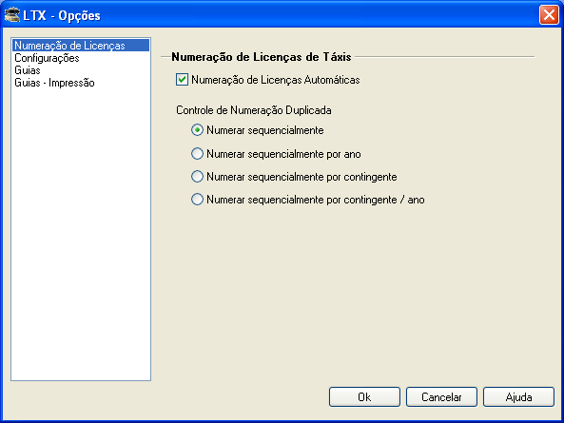
Ao aceder à janela é necessário seleccionar a checkbox de numeração de licenças automáticas (caso seja pretendido) e indicar qual o tipo de numeração mais adequado à prática dos utilizadores para um controle de duplicados eficaz. A opção que seleccionar no controle de duplicados será o tipo de numeração que a aplicação irá praticar, ou seja, a aplicação tem capacidade para:
Numerar sequencialmente – As licenças são numerados de forma sequencial
Numerar sequencialmente por ano – As licenças são numeradas de forma sequencial por ano
Numerar sequencialmente por contingente – As licenças são numeradas de forma sequencial por contingente
Numerar sequencialmente por contingente / ano – As licenças são numeradas de forma sequencial por contingente e por ano
- Tabelas Auxiliares
As Tabelas auxiliares são acedidas através do menu manutenção do módulo das Licenças de Táxi e estão apenas disponíveis para utilizadores com permissões de avançado ou superior.

  - Regimes de Estacionamento
Permite definir os regimes de estacionamento previstos na lei e identificar os regimes que possuem local de estacionamento, de modo a estarem disponíveis para aplicar aos diferentes contingentes que serão por sua vez aplicados às licenças. Depois de registado um regime de estacionamento é possível consulta-lo, alterá-lo ou elimina-lo.
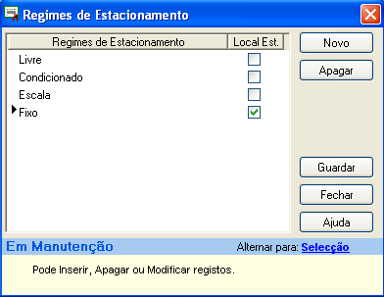

    - Novo
Para criar novos regimes é necessário aceder à janela em cima visível e seleccionar a opção “Manutenção”, depois clicar no botão Novo, onde é possível introduzir o nome do Regime e indicar se este tem ou não local de estacionamento. Para finalizar é necessário clicar no botão Guardar.

    - Alterar
Para alterar um determinado regimes é necessário aceder à janela em cima visível e seleccionar a opção “Manutenção”, depois seleccione o registo que pretende alterar, onde é possível alterar os seus atributos. Para finalizar é necessário clicar no botão Guardar.

    - Eliminar
Para eliminar um determinado regime é necessário aceder à janela em cima visível e seleccionar a opção “Manutenção”, depois seleccione o registo que pretende eliminar e clique sobre o botão Apagar. Atenção que só é possível apagar um determinado registo se este não tiver nenhuma referência em outras tabelas na base de dados.

  - Cores dos Táxis
A cor é uma propriedade importante na característica de um Táxi, sendo importante poder alterar e criar cores a aplicar aos diversos táxis existentes na aplicação.
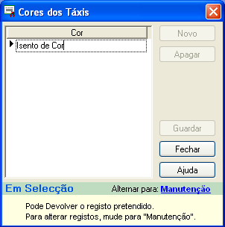

    - Novo
Para criar novas cores é necessário aceder à janela em cima visível e seleccionar a opção “Manutenção” e depois clicar no botão Novo, onde é possível introduzir o nome da cor. Para finalizar é necessário clicar no botão Guardar.

    - Alterar
Para alterar uma determinada cor é necessário aceder à janela em cima visível e seleccionar a opção “Manutenção”, depois seleccione o registo que pretende alterar, onde é possível alterar a sua cor. Para finalizar é necessário clicar no botão Guardar.

    - Eliminar
Para eliminar uma determinada cor é necessário aceder à janela em cima visível e seleccionar a opção “Manutenção”, depois seleccione o registo que pretende eliminar e clique sobre o botão Apagar. Atenção que só é possível apagar um determinado registo se este não tiver nenhuma referência em outras tabelas na base de dados.
- Contingentes
Um contingente é constituído por um conjunto de zonas associadas a uma ou várias freguesias e define o regime de estacionamento e o número de licenças disponíveis. É necessário efectuar a gestão da lista de contingentes existentes num município, que puderam ser aplicados aos diferentes tipos de licenças. Permite registar novos contingentes que posteriormente puderam ser consultados, eliminados ou alterados.
A janela de contingentes é acedida através do menu manutenção do módulo das Licenças de Táxi e está apenas disponível para utilizadores com permissões de avançado ou superior.
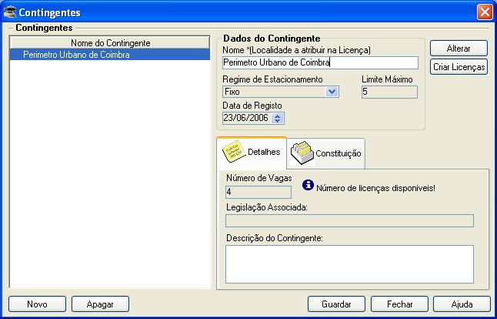

    - Registo de Contingentes
Para registar um contingente é necessário aceder à janela visível em cima e clicar sobre o botão Novo, onde é adicionado um registo em branco com vários campos que deverão ser devidamente preenchidos, e no fim clicar sobre o botão guardar.
CAMPOS OBRIGATÓRIOS
- Nome – Nome que o contingente será referenciado na aplicação e também o nome da localidade a atribuir na licença
- Regime de Estacionamento – Regime de estacionamento que o contingente usa (Livre, Fixo, etc …)
- Limite Máximo – Número máximo de licenças que poderão fazer referência ao contingente.
- Data de Registo – Data de registo do contingente, podendo ser preenchido manualmente ou a partir do calendário associado.
CAMPOS OPCIONAIS
- Legislação Associada – Legislação associada à origem / alteração do contingente
- Descrição do Contingente – descrição a colocar no contingente
- Lista de Freguesias – Lista de Freguesias que constituem o contingente. Para efectuar esta operação é necessário preencher primeiro os campos obrigatórios e depois (antes de guardar o contingente) seleccione o separador constituição e clique sobre o botão alterar onde surgirá a seguinte janela:
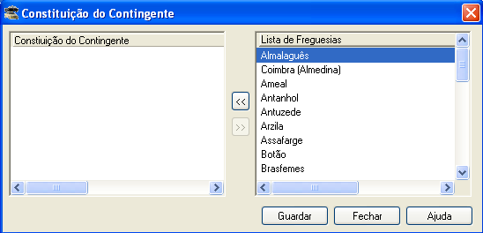
É necessário a partir dos botões e definir a constituição do contingente e no fim clicar no botão Guardar que guarda a constituição e fecha a janela, regressando à janela dos contingentes.
- Nome da Freguesia – Este campo (presente no separador constituição) tem como principal objectivo definir um nome para a freguesia a atribuir na licença. O seu preenchimento poderá ser efectuado a partir do botão seleccionando antes uma linha na lista de freguesias.

    - Gerar Licenças Automaticamente
Esta funcionalidade consiste basicamente em criar licenças “em branco”, de modo a estas poderem posteriormente serem preenchidas com o titular e o respectivo táxi.
Para gerar licenças automaticamente a partir da janela de contingentes é necessário que o número estabelecido pelo limite máximo seja superior ao número de licenças já criadas (mesmo que estas estejam “em branco”) do registo seleccionado. Caso se verifique esta condição ao clicar sobre o botão Criar Licenças irá surgir no ecrã a seguinte janela:
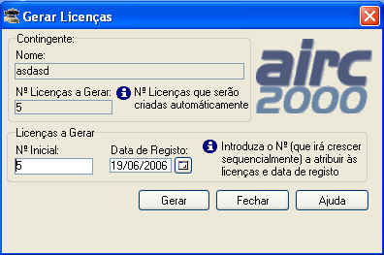
Ao abrir a janela esta propõe-lhe um Nº Inicial (número da primeira licença a gerar) e a Data de Registo (data de registo das licenças), sendo o Nº Inicial o número seguinte ao número máximo de todas as licenças e a Data de Registo a data do sistema.
O utilizador poderá alterar os valores propostos e posteriormente terá que clicar sobre o botão Gerar que irá gerar as licenças de táxi e regressar à janela de contingentes.

    - Alterar Características do Contingente
Esta funcionalidade consiste em permitir ao utilizador alterar alguns campos existentes na janela dos contingentes, tais como: data de registo, regime de estacionamento, regime de estacionamento, limite máximo e descrição do contingente.
Para proceder a esta operação é necessário primeiro seleccionar na janela dos contingentes o registo que pretende alterar e posteriormente clicar sobre o botão Alterar, aparecendo no ecrã a seguinte janela:
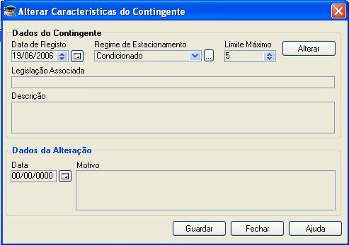
Ao surgir a janela no ecrã é necessário clicar primeiro sobre o botão Alterar e depois efectuar as alterações que achar prudentes aos dados do contingente. Sendo obrigatório o preenchimento da Data nos Dados da Alteração e o Motivo é opcional. Para finalizar a operação é necessário clicar sobre o botão guardar que efectua as alterações e regressa à janela dos contingentes.

    - Alterar Constituição do Contingente
Esta funcionalidade consiste em permitir ao utilizador alterar a constituição (lista de freguesia) associadas ao contingente.
Para proceder a esta operação é necessário primeiro seleccionar na janela dos contingentes o registo que pretende alterar e posteriormente clicar sobre o botão Alterar, presente no separador Constituição, aparecendo no ecrã a seguinte janela:
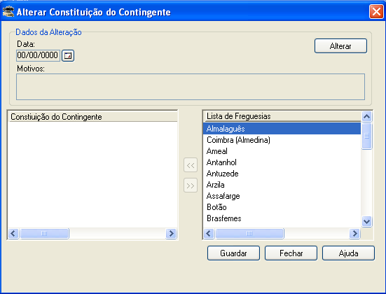
Ao surgir a janela no ecrã é necessário clicar primeiro sobre o botão Alterar e depois efectuar as alterações que achar prudentes a partir dos botões e/ou . Nos Dados da Alteração é obrigatório o preenchimento da Data, sendo o campo Motivos opcional. Para finalizar a operação é necessário clicar sobre o botão guardar que procede à alteração da constituição e regressa à janela dos contingentes.

    - Eliminar Contingente
Para eliminar um contingente é necessário aceder à janela dos contingentes, seleccionar o registo que se pretende eliminar e clicar sobre o botão Apagar. Atenção que só é possível apagar um determinado registo se este não tiver nenhuma referência em outras tabelas na base de dados.
- Entidades Exploradoras
As entidades exploradoras representam os titulares (pessoas singulares ou colectivas) das licenças e táxis e são constituídas não apenas pelos dados da entidade, como também com os dados do Alvará da DGTT, do representante legal e da pessoa capacitada.
A janela de entidades exploradoras é acedida através do menu manutenção do módulo das Licenças de Táxi e está apenas disponível para utilizadores com permissões de aplicação ou superior.
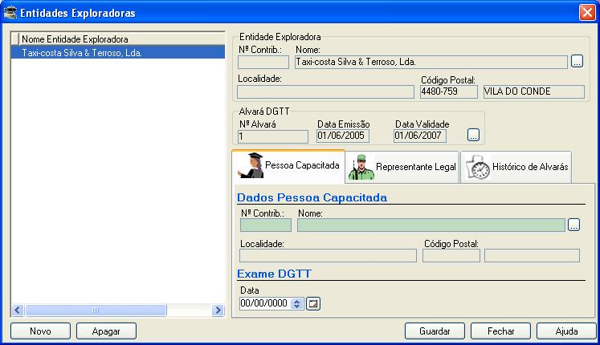

    - Alvará da DGTT
Os veículos afectos aos transportes em táxi necessitam de um Alvará de acesso à actividade emitido pela DGTT, sendo o alvará constituído por um número, a data de emissão e data de validade.

    - Pessoa Capacitada
Para uma entidade ter acesso à actividade de Táxis, necessita de alguém habilitado (pessoa capacitada) a essa prática, através de um exame a elaborar na DGTT.

    - Representante Legal
Por vezes, não é a própria entidade exploradora que trata dos assuntos relacionados com o processo na Câmara, mas sim um representante legal, normalmente alguém da ANTRAL ou da Federação Portuguesa de Táxis.

    - Registo de Entidades
Para registar uma entidade exploradora é necessário aceder à janela de entidades exploradoras e clicar sobre o botão Novo, onde é adicionado um registo em branco com vários campos que deverão ser devidamente preenchidos, e no fim clicar sobre o botão guardar.
CAMPOS OBRIGATÓRIOS
- Dados da Entidade Exploradora
A partir do botão associado ao nome da entidade explorada, é possível preencher os dados da entidade exploradora, ou seja, preencher os campos Nº Contrib., Nome, Localidade e Código Postal.
O processo consiste basicamente no aparecimento de uma nova janela (de entidades gerais), onde é possível efectuar pesquisas e criar novas entidades gerais (caso tenha permissões).
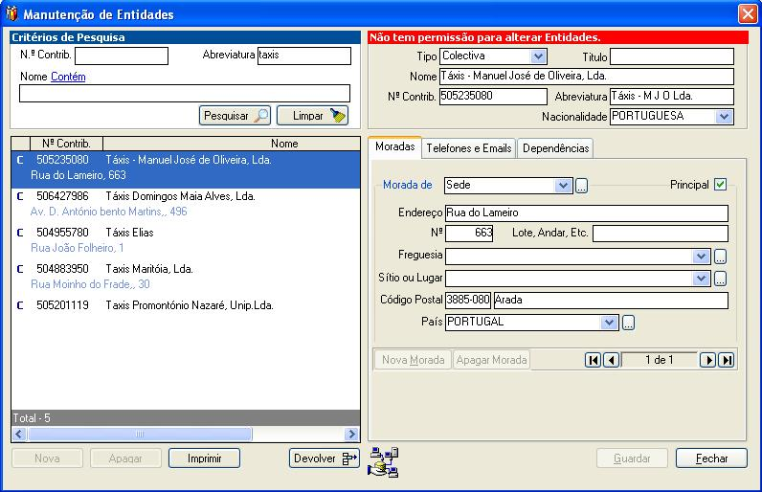
Depois de ter seleccionado o registo pretendido para preencher os dados da entidade exploradora da janela de entidades exploradoras, é necessário apenas clicar sobre o botão devolver.
- Dados do Alvará da DGTT
  - Nº Alvará – Número do Alvará da DGTT emitido para a entidade
  - Data Emissão – Data de Emissão do Alvará da DGTT, podendo ser preenchido manualmente ou a partir do calendário associado.
  - Data Validade – Data de Validade do Alvará da DGTT, podendo ser preenchido manualmente ou a partir do calendário associado.
CAMPOS OPCIONAIS
- Dados da Pessoa Capacitada
Dados a preencher no separador pessoa capacitada e o preenchimento dos campos é igual ao preenchimento dos dados da entidade exploradora.
- Data do Exame da DGTT
Dados a preencher no separador pessoa capacitada e o preenchimento consiste basicamente em atribuir um valor no campo Data manualmente, ou a partir do botão calendário associado ao campo.
- Dados do Representante Legal
Dados a preencher no separador representante legal e o preenchimento dos campos é igual ao preenchimento dos dados da entidade exploradora.

    - Alterar Alvará da DGTT
Depois de uma determinada entidade exploradora ser devidamente criada, pode ser consultada e a partir do botão associado aos dados do alvará da DGTT alterar o valor dos campos Nº Alvará, Data de Emissão e Data de Validade. Ao clicar sobre o botão surgirá uma janela para proceder às alterações pretendidas.
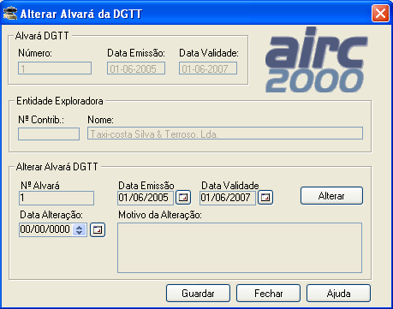
Depois de surgir a janela de alteração do alvará da DGTT é necessário clicar sobre o botão alterar e posteriormente proceder ao preenchimento dos campos. Os campos a serem preenchidos são os dados do alvará da DGTT (Nº Alvará, Data Emissão e Data Validade) e os dados da alteração (Data Alteração e Motivo da Alteração), sendo o único campo de preenchimento opcional o motivo da alteração.
No fim de proceder ao preenchimento dos campos é necessário clicar sobre o botão guardar, onde será efectuada a alteração ao alvará da DGTT e o regresso à janela das entidades exploradoras.

    - Histórico de Alvarás da DGTT
Sempre que são efectuadas alterações ao alvará da DGTT de uma determinada entidade exploradora é registado em histórico as alterações efectuadas.
Para consultar o histórico de alterações do alvará da DGTT de uma entidade exploradora é necessário aceder à janela de entidades exploradoras, seleccionar o registo que se pretende consultar e seleccionar o separador de Histórico de Alvarás.

    - Eliminar Entidade
Para eliminar uma entidade exploradora é necessário aceder à janela de entidades exploradoras, seleccionar o registo que se pretende eliminar e clicar sobre o botão Apagar. Atenção que só é possível apagar um determinado registo se este não tiver nenhuma referência em outras tabelas na base de dados.

- Táxis
Os táxis representam as viaturas que são associadas às licenças de táxis, sendo impossível um táxi pertencer a mais que uma licença. Um táxi é constituído por um conjunto de informações relativas à sua identificação, proprietário, características e detalhes.
A janela de táxis é acedida através do menu manutenção do módulo das Licenças de Táxi e está apenas disponível para utilizadores com permissões de aplicação ou superior.
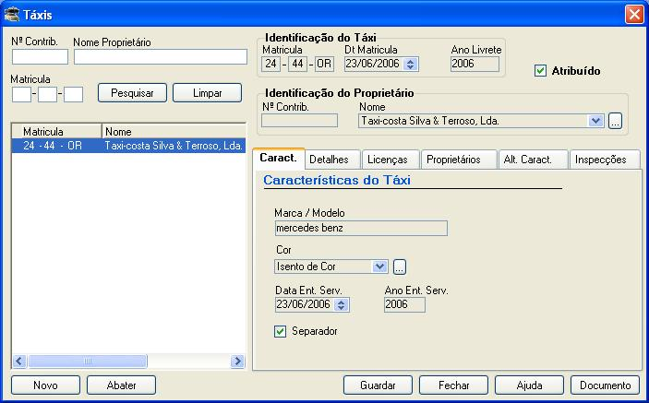

    - Pesquisar Táxi
A partir da janela de táxis é possível listar táxis a partir de filtros como o Nº Contrib. do proprietário, o Nome do proprietário e a Matricula do táxi. O processo consiste em colocar nos campos referidos os dados que se pretendem e clicar sobre o botão pesquisar, onde são listados os táxis correspondentes à pesquisa efectuada. Do lado direito da janela é possível consultar detalhadamente um registo seleccionado, sendo o campo Atribuído indicar se o táxi está atribuído a alguma licença.
Caso pretenda listar todos os táxis, é necessário ter todos os campos de pesquisa em branco (pode usar o botão limpar) e clicar no botão pesquisar.

    - Registar Táxi
Para registar um táxi é necessário aceder à janela de táxis e clicar sobre o botão Novo, onde é adicionado um registo em branco com vários campos que deverão ser devidamente preenchidos, e no fim clicar sobre o botão guardar.
CAMPOS OBRIGATÓRIOS
- Identificação do Táxi
  - Matricula – Matrícula do Táxi
  - Dt. Matricula – Data de Matricula do Táxi, podendo ser preenchido manualmente, ou a partir do botão calendário associado ao campo.
  - Ano Livrete – Ano de Matricula do Táxi, sendo preenchido automaticamente quando o preenchimento da Dt. Matricula, podendo ser posteriormente alterado.
- Identificação do Proprietário
A partir do botão associado ao nome da identificação do proprietário, é possível preencher os dados do proprietário do táxi, ou seja, preencher os campos Nº Contrib. e Nome.
O processo consiste basicamente no aparecimento de uma nova janela (de entidades exploradoras), onde é possível efectuar consultas e criar novas entidades.
Depois de ter seleccionado o registo pretendido para preencher os dados do proprietário da janela de táxis, é necessário apenas clicar sobre o botão devolver.
CAMPOS OPCIONAIS
- Características do Táxi
  - Marca / Modelo – Marca e Modelo do Táxi (Exemplo: Opel Corsa)
  - Cor – Cor do Táxi, cujo preenchimento pode ser efectuado a partir da lista disponível ou através do botão associado ao campo.
  - Data Ent. Serv. – Data em que o táxi entrou em serviço na actividade, podendo ser preenchido manualmente ou a partir do calendário associado.
  - Ano Ent. Serv. – Ano em que o táxi entrou em serviço na actividade, sendo preenchido automaticamente quando o preenchimento da Data Ent. Serv., podendo ser posteriormente alterado.
  - Separador – Campo que indica se o táxi possui separador.
- Detalhes do Táxi
  - Novo – Indica se o táxi na primeira compra era novo.
  - Redução de Imposto – Indica se o táxi foi comprado com redução de imposto.
  - Data Compra – Data da primeira compra do táxi, sendo o seu preenchimento manual ou a partir do calendário associado.
  - Ano Compra – Ano da primeira compra do táxi, sendo preenchido automaticamente quando o preenchimento da Data Compra, podendo ser posteriormente alterado.
  - Notas – Campo usado para colocar qualquer tipo de informação relacionada com o táxi.

    - Abater Táxi
Para abater um táxi é necessário aceder à janela de táxis, seleccionar o registo que se pretende abater e clicar sobre o botão Abater. Esta funcionalidade está apenas disponível para utilizadores com permissões de aplicação ou superior.
- Táxi atribuído a uma licença
Caso o Táxi esteja atribuído a uma licença surgirá no ecrã uma janela onde o utilizador poderá escolher várias opções.
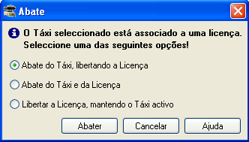
  - Abate do Táxi, libertando a licença – Abate o Táxi e retira à licença associada o titular e o táxi, de modo a ficar livre
  - Abate do Táxi e da Licença – Abate o Táxi e a Licença
  - Libertar a Licença, mantendo o Táxi Activo – Retira à licença associada o titular e o táxi, e mantêm o táxi activo sem nenhuma licença associada.
- Táxi não atribuído
Caso o táxi não esteja atribuído a nenhuma licença, o processo de abate é mais simples em que consiste simplesmente em confirmar que pretende ou não abater o táxi.

    - Histórico de Licenças
Sempre que são efectuadas alterações aos táxis associados às diversas licenças é registado em histórico as alterações de modo a poderem ser posteriormente consultadas.
Para consultar as licenças a que um determinado táxi já pertenceu anteriormente é necessário aceder à janela de táxis, seleccionar o registo que se pretende consultar e seleccionar o separador de Licenças.

    - Histórico de Proprietários
Sempre que é efectuada uma transferência de propriedade sem táxi a uma licença é alterado o proprietário da licença e o proprietário do táxi, de modo a mater os dados consistentes. Estas alterações são registadas em histórico de modo a poderem ser posteriormente consultadas.
Para consultar os proprietários anteriores de um táxi é necessário aceder à janela de táxis, seleccionar o registo que se pretende consultar e seleccionar o separador de Proprietários.

    - Histórico de Alterações de Características
Sempre que são efectuadas alterações às características de um determinado táxi é registado em histórico as alterações efectuadas.
Para consultar o histórico de alterações de características de um táxi é necessário aceder à janela de táxis, seleccionar o registo que se pretende consultar e seleccionar o separador de Alt. Caract. (Alteração de Características).

    - Histórico de Inspecções / Vistorias
Sempre que for registado um resultado de uma inspecção na janela de inspecções / vistorias, o registo da inspecção é registado no histórico do táxi associado.
Para consultar o histórico de inspecções / vistorias de um táxi é necessário aceder à janela de táxis, seleccionar o registo que se pretende consultar e seleccionar o separador de Inspecções.

- Inspecções / Vistorias
As inspecções / vistorias são directamente relacionadas com um táxi e permitem definir a data e o motivo no registo da inspecção. Esta janela, além de permitir o registo de inspecções permite também consultar todas as inspecções que ainda não foram sujeitas a avaliação. Quando a inspecção a um determinado táxi for realizada é necessário registar aqui o seu resultado.
A janela inspecções / vistorias é acedida através do menu manutenção do módulo das Licenças de Táxi e está apenas disponível para utilizadores com permissões de aplicação ou superior.
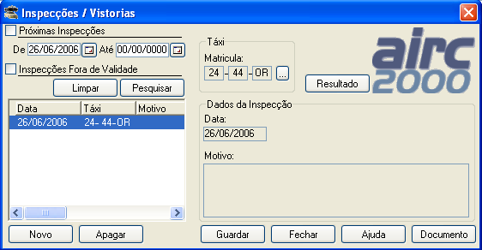

    - Pesquisa de Inspecções / Vistorias
A partir da janela de inspecções / vistorias é possível listar inspecções a partir de filtros relativos às próximas inspecções e inspecções fora de validade.
- Listar próximas inspecções
Colocar a checkbox associada a próximas inspecções , colocar as datas pretendidas e clicar no botão pesquisar.
- Listar inspecções fora de validade
Colocar a checkbox associada a inspecções fora de validade e clicar no botão pesquisar.
- Listar todas as inspecções
Colocar ambas as checkboxs a (pode usar o botão limpar) e clicar no botão pesquisar.

    - Registo de inspecções
Para registar uma inspecção é necessário aceder à janela de inspecções / vistorias e clicar sobre o botão Novo, onde é adicionado um registo em branco com vários campos que deverão ser devidamente preenchidos, e no fim clicar sobre o botão guardar.
CAMPOS OBRIGATÓRIOS
- Matrícula – Matrícula do táxi associado à inspecção.
A partir do botão associado ao campo Matricula, é possível seleccionar o táxi, onde surge uma janela (de táxis), que é possível efectuar consultas e criar novos táxis.
Depois de ter seleccionado o registo pretendido na janela de táxis para preencher os dados do proprietário da janela de inspecções / vistorias, é necessário apenas clicar sobre o botão devolver.
- Data – Data limite em que a inspecção deverá ser realizada, sendo o seu preenchimento manual ou a partir do calendário associado.
CAMPOS OPCIONAIS
- Motivo – Campo relativo ao motivo pelo qual foi registado a nova inspecção.

    - Inserir resultado da inspecção
Esta funcionalidade consiste em permitir ao utilizador inserir o resultado de uma inspecção anteriormente registada.
Para proceder a esta operação é necessário primeiro seleccionar na janela de inspecções / vistorias o registo que pretende inserir o resultado e posteriormente clicar sobre o botão Resultado, aparecendo no ecrã a seguinte janela:
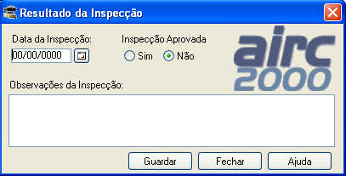
Ao surgir a janela no ecrã é necessário o preenchimento da Data da Inspecção, indicar se a inspecção foi aprovado ou reprovada e finamente preencher o campo de observações da inspecção (que é opcional). Para finalizar a operação é necessário clicar sobre o botão guardar que regista a inspecção no histórico do táxi e regressa à janela das inspecções / vistorias.

    - Eliminar Inspecções
Para eliminar uma inspecção / vistoria é necessário aceder à janela de inspecções / vistorias, seleccionar o registo que se pretende eliminar através de uma pesquisa e clicar sobre o botão Apagar. Atenção que esta funcionalidade só deverá ser usada em caso de engano por parte do utilizador.
- Licenças de Táxi
As licenças de táxi pertencem obrigatoriamente a um contingente e são registadas baseadas essencialmente num táxi e num proprietário, entre outros dados a referenciar.
É possível efectuar enumeras operações às licenças criadas, sendo todos os passos referenciados e devidamente explicados a seguir.
  - Pesquisa e Consulta
É possível efectuar diversos tipos de pesquisas às licenças de táxis, sendo necessário colocar nos campos de pesquisa os valores pretendido e clicar sobre o botão pesquisar. Só é possível consultar uma licença a partir de uma pesquisa, para isso é necessário efectuar duplo clique sobre um registo (resultante da pesquisa), de modo a visualizar os seus detalhes.
Estas funcionalidades são acedidas a partir da janela principal de licenças de táxis e estão apenas disponíveis para utilizadores com permissões de consulta ou superior.
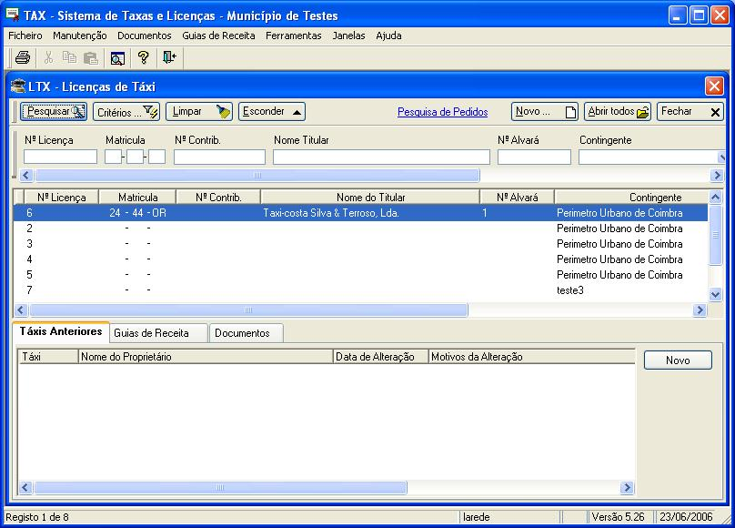

    - Efectuar pesquisas
É possível efectuar pesquisas a partir de vários campos. Após introduzir os valores pretendido nos diversos campos é necessário clicar no botão pesquisar que irá efectuar a listagem do resultado da pesquisa.
Os campos existentes para pesquisa são os seguintes:
Nº Licença – Número da licença
Matrícula – Matrícula do táxi associado à licença
Nº Contrib. – Nº Contrib. do titular da licença
Nome do Titular – Nome do titular da licença
Nº Alvará – Nº Alvará associado à entidade exploradora que é titular da licença
Contingente – Contingente ao qual a licença pertence
Dt. Emissão – Data em que a licença foi emitida
Situação – Situação em que a licença se encontra (Activo, Cancelado e Suspenso)
Nº Processo – Número de processo atribuído à licença
Regime de Est. – Regime de estacionamento usado no contingente

    - Configuração de Critérios
De modo a facilitar a pesquisa de licenças de táxis, poderá configurar critérios para alguns campos específicos. Esta janela está disponível a partir do botão Critérios… da janela principal para utilizadores com permissões de consulta ou superior.
Os campos onde podem ser definidos critérios estão visíveis na janela que se segue.
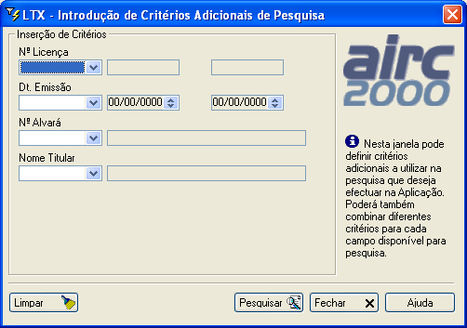

    - Consultar Licença
Após efectuar uma pesquisa a licenças de táxis pode consultar uma determinada licença efectuando duplo clique sobre um registo (resultante da pesquisa). Após o duplo clique surgirá no ecrã uma nova janela, na qual poderá consultar todos os detalhes da licença e efectuar todo o tipo de manutenção à licença.
Só é possível consultar o local de estacionamento, caso o contingente associado à licença tenha como regime de estacionamento o regime do tipo fixo.

      - Visualizar Licença
Caso a licença já esteja devidamente preenchida com táxi e proprietário, é possível visualizar a frente e verso da licença, para isso basta clicar no botão visualizar.

      - Emitir / Imprimir Licença
Caso a licença já esteja devidamente preenchida com táxi e proprietário, é possível imprimir a frente e verso da licença, para isso basta clicar no botão imprimir.

    - Histórico de Locais de Estacionamento
Sempre que são efectuadas alterações ao local de estacionamento de uma determinada licença é registado em histórico as alterações efectuadas.
Para consultar o histórico de locais de estacionamento de uma licença é necessário consultar uma determinada licença e seleccionar o separador de Local de Estacionamento.

    - Histórico de Táxis e Titulares
Sempre que são efectuadas alterações ao titular e/ou táxi de uma determinada licença é registado em histórico as alterações efectuadas.
Para consultar o histórico de táxis e titulares anteriores é necessário efectuar a pesquisa da licença que pretende (na janela principal) e seleccionar o registo. Após a selecção o histórico de táxis e titulares encontra-se disponível no separador de Táxis Anteriores da janela principal.

    - Histórico de Documentos
Sempre que são registados documentos essa informação é registada em histórico de modo a poder posteriormente consultada.
Para consultar os documentos anteriormente registados relativos a uma licença é necessário efectuar a pesquisa da licença que pretende (na janela principal) e seleccionar o registo. Após a selecção o histórico de documentos encontra-se disponível no separador de documentos da janela principal.

    - Histórico de Guias de Receita
Sempre que são registados guias de receita essa informação é registada em histórico de modo a poder ser posteriormente consultada.
Para consultar os guias de receita anteriormente registados relativos a uma licença é necessário efectuar a pesquisa da licença que pretende (na janela principal) e seleccionar o registo. Após a selecção o histórico de guias de receita encontra-se disponível no separador de Guias de Receita da janela principal.
  - Registo
O registo de licenças de táxis pode ser efectuado de duas formas, a partir do botão novo existente na janela principal de licenças de táxis e a partir do preenchimento de uma licença “em branco”.
Uma licença “em branco” consiste basicamente numa licença associada a um contingente que não possui proprietário nem táxi e pode ter sido gerado a partir da janela dos contingentes ou pode ter sido libertada a partir da opção de abate na janela de táxis.
Estas funcionalidades são acedidas a partir da janela principal de licenças de táxis e estão apenas disponíveis para utilizadores com permissões de aplicação ou superior.
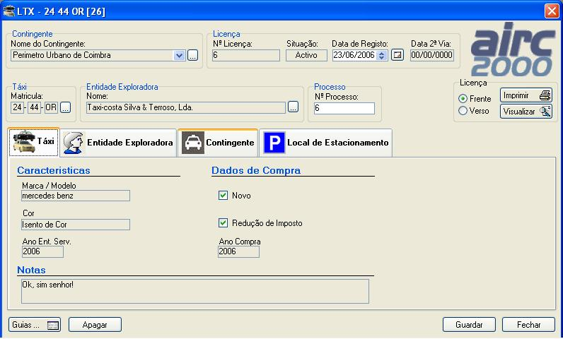

    - Criar licenças novas
Para criar uma licença nova é necessário clicar no botão novo existente na janela principal de licenças de táxis, onde surgirá a janela de detalhes da licença com um novo registo em branco, ou seja, com vários campos que deverão ser devidamente preenchidos. No fim deve clicar sobre o botão guardar.
CAMPOS OBRIGATÓRIOS
- Nome do Contingente – Campo que define o contingente que a licença pertence
A partir do botão associado ao campo, é possível seleccionar o contingente, onde ao clicar no botão surge aparecimento de uma janela (de contingentes), onde é possível efectuar consultar contingente e criar novos.
Depois de ter seleccionado o registo pretendido para preencher os dados do contingente na janela de detalhes da licença, é necessário apenas clicar sobre o botão devolver.
- Matricula – Define o táxi da licença,
A partir do botão associado ao campo Matricula, é possível seleccionar o táxi, onde ao clicar no botão surge aparecimento de uma janela (de táxis), onde é possível efectuar consultas aos táxis que não estão atribuídos e/ou criar novos táxis.
Depois de ter seleccionado o registo pretendido para preencher os dados do proprietário da janela de detalhes da licença, é necessário apenas clicar sobre o botão devolver.
- Nº Licença – Define o número da Licença.
- Data de Registo – Data em que a licença foi registada, sendo o seu preenchimento manual ou a partir do calendário associado.
- Nome – Nome do proprietário da licença, sendo o seu preenchimento efectuado de forma automática quando é seleccionado um táxi. O titular preenchido será o titular do táxi seleccionado.
CAMPOS OPCIONAIS
- Nº Processo – Número de processo a atribuir à licença
- Local de Estacionamento – Caso o regime de estacionamento do contingente seja do tipo fixo, é possível atribuir à licença o local de estacionamento. O campo encontra-se no separador Local de Estacionamento e define o local de estacionamento do táxi associado à licença.

    - Preencher licenças “em branco”
O preenchimento de licenças “em branco” consiste incialmente em pesquisar uma licença que se encontre sem proprietário e táxi, efectuar o duplo clique sobre o registo para consultar os detalhes. Após a janela abrir é possível atribuir à licença um táxi (e o respectivo proprietário), o número de processo e o local de estacionamento, caso o contingente tenha como regime o tipo fixo. No fim de efectuar as alterações é necessário clicar sobre o botão guardar.
  - Manutenção
Após o registo das licenças de táxis há enumeras operações de manutenção que as diversas licenças puderam estar sujeitas. Para isso é necessário consultar detalhadamente a licença que se pretende e no menu Manutenção dessa janela estão as várias operações disponíveis.
Estas operações estão apenas disponíveis para utilizadores com permissões de avançado ou superior e são aqui descritas a seguir.

    - Transferência de Propriedade
Funcionalidade que permite efectuar a transferência de propriedade de uma licença, sendo possível efectuar transferências de propriedades substituindo também o táxi e transferências de propriedade mantendo o táxi actual.

      - Transferência de Propriedade com Táxi
Permite efectuar a transferência de propriedade de uma licença, mudando também o táxi actual.
O proprietário a seleccionar terá que ser diferente do actual e o táxi terá que pertencer sempre ao novo proprietário e não estar atribuído a nenhuma licença.
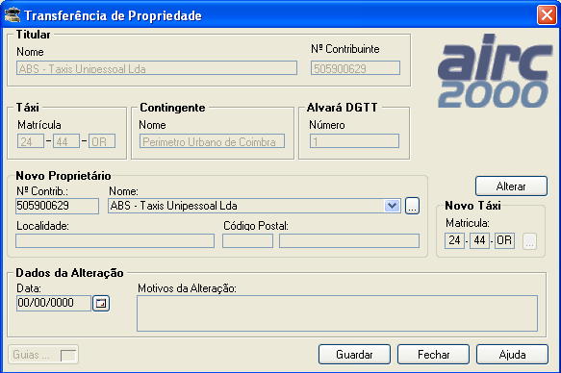
O processo de alteração consiste inicialmente em clicar sobre o botão alterar onde posteriormente é possível editar os campos visíveis na janela.
Nos dados do novo proprietário é possível seleccionar o novo titular a partir da lista disponível ou a partir do botão . O botão abre a janela de entidades exploradoras onde é possível consultar e criar entidades de modo a poder devolver o registo à janela de alteração através do botão devolver.
Após o preenchimento dos dados do novo táxi é possível seleccionar um novo táxi para isso é necessário clicar no botão associado ao campo onde surgirá a janela de táxis onde possível consultar e criar táxis relativos à entidade atribuída como novo proprietário da licença.
Para finalizar esta operação é necessário preencher os dados da alteração com uma data (manualmente ou através do calendário) e com o motivo que é opcional. Posteriormente ao preenchimento é necessário clicar no botão guardar que efectua a alteração.

      - Transferência de Propriedade sem Táxi
Permite efectuar a transferência de propriedade de uma licença, mantendo o táxi actual. Para que os dados do titular do táxi e da licença estejam consistentes é necessário alterar o titular do táxi para o novo proprietário da licença.
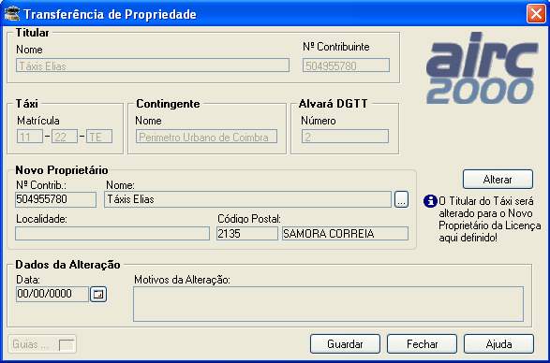
O processo de alteração consiste inicialmente em clicar sobre o botão alterar onde posteriormente é possível editar os campos visíveis na janela.
Nos dados do novo proprietário é possível seleccionar o novo titular a partir da lista disponível ou a partir do botão . O botão abre a janela de entidades exploradoras onde é possível consultar e criar entidades de modo a poder devolver o registo à janela de alteração através do botão devolver.
Para finalizar esta operação é necessário preencher os dados da alteração com uma data (manualmente ou através do calendário) e com o motivo da alteração que é opcional. Posteriormente ao preenchimento é necessário clicar no botão guardar que efectua a alteração.

    - Mudança de Táxi
Permite efectuar a alteração do táxi da licença. Os táxis disponíveis serão todos os táxis não atribuídos cujo proprietário seja o titular da licença, podendo-se no entanto criar novos táxis.
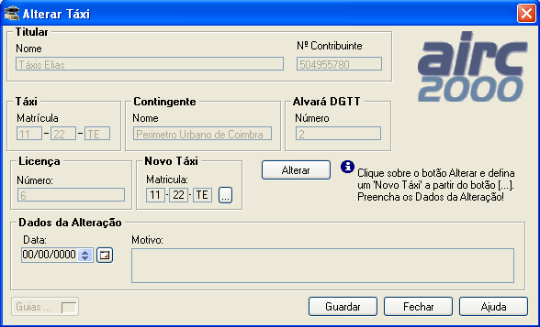
O processo de alteração consiste inicialmente em clicar sobre o botão alterar onde posteriormente é possível editar os campos visíveis na janela.
Nos dados do novo táxi é possível seleccionar um novo táxi para isso é necessário clicar no botão associado ao campo matricula onde surgirá a janela de táxis onde é possível consultar e criar táxis relativos à entidade proprietária da licença.
Para finalizar esta operação é necessário preencher os dados da alteração com uma data (manualmente ou através do calendário) e com o motivo que é opcional. Posteriormente ao preenchimento é necessário clicar no botão guardar que efectua a alteração.

    - Alterar Alvará da DGTT
Permite alterar os dados do alvará da DGTT da entidade exploradora proprietária da licença de táxi.
Depois de surgir a janela de alteração do alvará da DGTT é necessário clicar sobre o botão alterar e posteriormente proceder ao preenchimento dos campos. Os campos a serem preenchidos são os dados do alvará da DGTT (Nº Alvará, Data Emissão e Data Validade) e os dados da alteração (Data Alteração e Motivo da Alteração), sendo o único campo de preenchimento opcional o motivo da alteração.
No fim de proceder ao preenchimento dos campos é necessário clicar sobre o botão guardar, onde será efectuada a alteração ao alvará da DGTT e o regresso à janela de detalhes da licença.

    - Alterar Local de Estacionamento
Caso a licença pertença a um contingente cujo regime de estacionamento seja do tipo fixo, a licença possui um local de estacionamento. Esta funcionalidade permite alterar o local de estacionamento da licença.
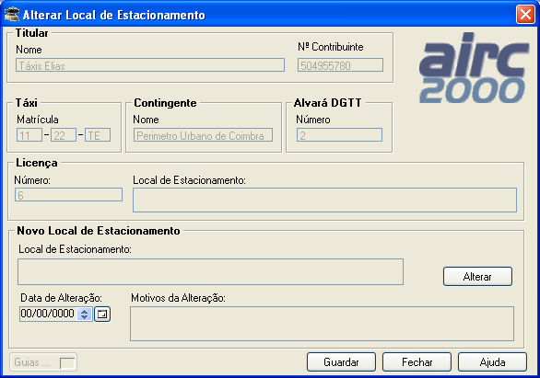
Depois de surgir a janela de alteração de local de estacionamento é necessário clicar sobre o botão alterar e posteriormente proceder ao preenchimento dos campos. Os campos a serem preenchidos são o novo local de estacionamento e os dados da alteração (Data de Alteração e Motivo da Alteração), sendo o único campo de preenchimento opcional o motivo da alteração.
No fim de proceder ao preenchimento dos campos é necessário clicar sobre o botão guardar, onde será efectuada a alteração ao local de estacionamento e o regresso à janela de detalhes da licença.

    - Alterar Características do Táxi
É possível alterar as características do táxi atribuído à licença, nomeadamente os campos separador e cor do táxi.
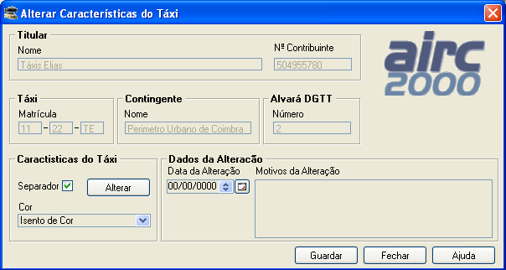
Depois de surgir a janela de alteração de características do táxi é necessário clicar sobre o botão alterar e posteriormente proceder ao preenchimento dos campos. Os campos a serem preenchidos são o separador, a cor do táxi e os dados da alteração (Data da Alteração e Motivo da Alteração), sendo o único campo de preenchimento opcional o motivo da alteração.
No fim de proceder ao preenchimento dos campos é necessário clicar sobre o botão guardar, onde será efectuada a alteração às características do táxi e o regresso à janela de detalhes da licença.

    - Emitir 2ª Via da Licença
Esta operação permite emir uma segunda via da licença consultada, de modo a emitir uma nova licença.
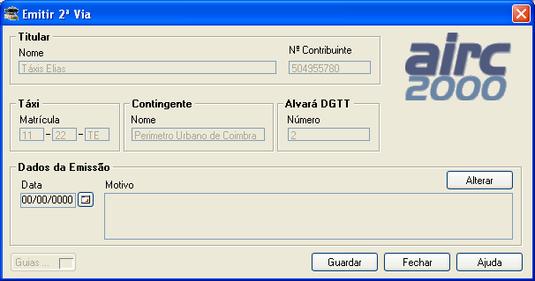
Depois de surgir a janela de emissão de 2ªs Vias é necessário clicar sobre o botão alterar e posteriormente proceder ao preenchimento dos campos. Os campos a serem preenchidos são a data (data a atribuir à 2ª Via da Licença) e o motivo, sendo o motivo um campo opcional.
No fim de proceder ao preenchimento dos campos é necessário clicar sobre o botão guardar, onde será registado na licença a data da segunda via o regresso à janela de detalhes da licença.

    - Alterar Situação da Licença
A licença pode ter três situações possíveis, activo, cancelado e suspenso. No momento em que são criadas é-lhes atribuído o estado de activo, podendo no entanto através desta funcionalidade modificar esse atributo.
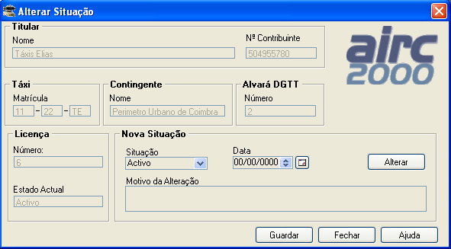
Depois de surgir a janela de alteração de situações é necessário clicar sobre o botão alterar e posteriormente proceder ao preenchimento dos campos. Os campos a serem preenchidos são a situação, a data e motivo (da alteração), sendo o único campo de preenchimento opcional o motivo da alteração.
No fim de proceder ao preenchimento dos campos é necessário clicar sobre o botão guardar, onde será efectuada a alteração do estado da licença e o regresso à janela de detalhes da licença.

    - Abater Licença
É possível efectuar o abate de uma determinada licença, ou seja, excluir uma determinada licença de um contingente.
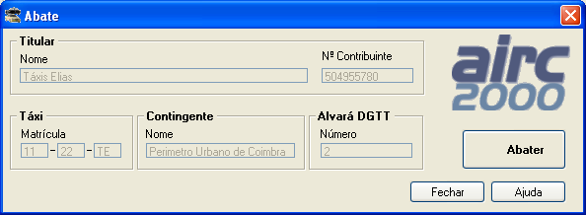
Depois de surgir a janela de abate é necessário clicar sobre o botão abater, onde o utilizador terá que confirmar o abate. Após a confirmação a aplicação regressa à janela principal de licenças de táxis.
- Manutenção de históricos
No momento em que a aplicação entrar em prática, é natural que haja um conjunto de dados históricos já existentes para as licenças e táxis a registar. Esta funcionalidade permite efectuar a manutenção de alguns dados históricos, ou seja, adicionar aos históricos de táxis e licenças novos registos.
Estas funcionalidades são acedidas a partir das janelas onde os históricos estão listados e estão apenas disponíveis para utilizadores com permissões de avançado ou superior.

    - Proprietários do Táxi
Para adicionar proprietários anteriores ao histórico de um determinado táxi, é necessário aceder à janela de táxis, pesquisar e posteriormente seleccionar o táxi pretendido. Após a selecção do táxi seleccione o separador Proprietários e clique sobre o botão Novo existente no mesmo separador, onde surgirá a seguinte janela:
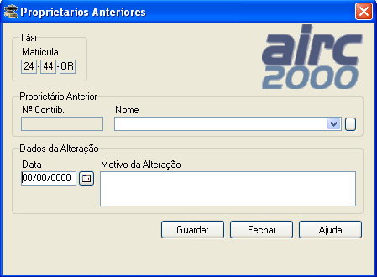
Depois da janela de proprietários anteriores abrir necessita apenas de seleccionar o proprietário anterior a partir da lista existente ou a partir do botão , a data de alteração e motivo (opcional).
Depois de preencher devidamente os dados da janela é preciso clicar sobre o botão guardar, em que este guarda a informação inserida na janela e volta à janela dos táxis.

    - Táxis da Licença
Para adicionar táxis anteriores ao histórico de uma determinada licença, é necessário aceder à janela principal de licenças de táxis, pesquisar e posteriormente seleccionar a licença pretendido. Após a selecção da licença seleccione o separador Táxis Anteriores e clique sobre o botão Novo existente no mesmo separador, onde surgirá a seguinte janela:
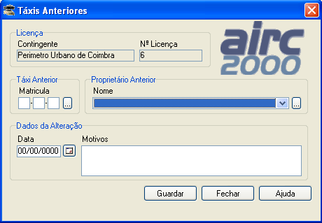
Depois da janela de táxis anteriores abrir necessita de seleccionar o táxi anterior a partir do botão associado ao campo, seleccionar o proprietário anterior a partir da lista existente ou a partir do botão associado, introduzir a data de alteração e o motivo (opcional).
Depois de preencher devidamente os dados da janela é preciso clicar sobre o botão guardar, em que este guarda a informação inserida na janela e volta à janela de licenças de táxis.

    - Local de Estacionamento da Licença
Para adicionar locais de estacionamento anteriores ao histórico de uma determinada licença, é necessário aceder à janela principal de licenças de táxis, pesquisar e posteriormente consultar detalhadamente a licença pretendido (caso esta pertença a um contingente com regime do tipo fixo). Após a janela de detalhes da licença abrir seleccione o separador Local de Estacionamento e clique sobre o botão Novo existente no mesmo separador, onde surgirá a seguinte janela:
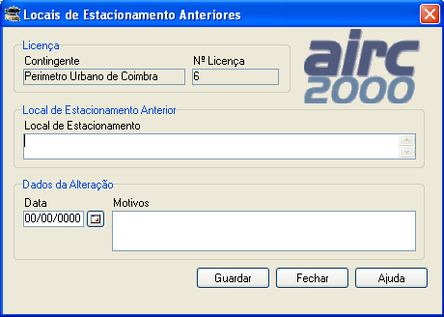
Depois da janela de locais de estacionamento anteriores abrir necessita de introduzir o novo local de estacionamento, a data de alteração e o motivo (opcional).
Depois de preencher devidamente os dados da janela é preciso clicar sobre o botão guardar, em que este guarda a informação inserida na janela e volta à janela de detalhes da licença.
- Guias de receita

- Documentos

- Exploração de Mapas

Estas funcionalidades são idênticas às descritas nas outras Aplicações das Taxas e Licenças. Como tal, não nos vamos repetir nesta fase do manual, referindo apenas, que tudo o que foi descrito nas anteriores aplicações relativamente a Guias, Documentos e Mapas, devem ser devidamente contextualizadas na aplicação de Licenças de Táxis.
